**Osnove robotike**

**LV2 Inverzna kinematika**

**Denis Lazor**

**Zadatak:** Napraviti funkciju u MATLAB-u koja će za zadanu matricu homogene transformacije između alata i baznog kordinatnog sustava T60 vratiti popis kuteva zglobova potrebnih da se robotska ruka postavi u pravilan položaj za hvatanje zadanog predmeta.

**Manipulator:** Motoman MH50-35

**Model:** Nacrt i bokocrt u AutoCad-u skaliranis 0.1 uz poštivanje vidljivih dimenzija i odokativnog određivanjaostalih. Na modelu se nalaze i označeni koordinatni sustavi zajedno sa svim njihovim osima.

**Dijelovi MATLAB skripti:**

* *my*_*robot_script_inv.m* **skripta**

**Zadavanje položaja i dimenzija predmeta:**

ta0 = [20,-73,-48.5];

*🡪[x,y,z] -- x,y koordinate skoro proizvoljne(u području maksimalnog dohvata i bez preklapanja s bazom robota), z koordinata fiksna (na istoj površini kao i robot)*

A=20; B=11; C=10;

**Zadavanje kuta rotacije predmeta oko z osi:**

obj_alpha = 0;

ca = cos(obj_alpha);

sa = sin(obj_alpha);

**Matrica transformacije iz koordinatnog sustava 6 u koordinatni sustav predmeta A . Rotacija oko x6(hvatanje predmeta s gornje strane) i translacija po z(prislanjanje predmeta na dno alata):**

T6A=[1 0 0 0;

0 -1 0 0;

0 0 -1 -5;

0 0 0 1];

**Rotacijska matrica objekta s obzirom na bazni kordinatni sustav:**

RA0 = [ca -sa 0

sa ca 0

0 0 1];

**Matrica transformacije iz kordinatnog sustava objekta u bazni koord. sustav:**

TA0_ = [RA0,(ta0)'];

TA0 = [TA0_;[0 0 0 1]];

**Matrica transformacije iz kordinatnog sustava 6(alat) u bazni koord. sustav:**

T60 = TA0 * T6A;

**Pozivanje funkcije za izračun theta parametara pomoću inverzne kinematike:**

q=my_invkin(T60);

**Dodavanje predmeta na scenu koristeći zelenu boju ( dodan parameter u postojeću plot3dobj() funkciju):**

obj=cuboid(A,B,C);

obj.X=TA0*obj.X;

hold on;

plot3dobj(obj,'g');

**🡪** *my_invkin.m* **skripta**

* Rješavanjem problema inverzne kinematike koristeći Pieperovo rješenje došlo se do jednadžbi za izračun theta parametara svih zglobova, iste su implementirane u prikazanoj m-skripti. Uzeto je u obzir samo jedno od mogućih rješenja.

function q = my_invkin(T60)

% p(1,2,3) = x ,y ,z koordinata sjecišta zadnja 3 zgloba

p = T60 * [0 0 -27.25 1]';

x=p(1); y=p(2); z=p(3);

% Theta 3

syms u3 'real';

c3 = (1-u3^2)/(1+u3^2);

s3 = 2 * u3 / (1+u3^2);

% Supstitutions (theta 3)

f1 = 84.75*s3 + 27.6*c3 + 84;

f2 = 27.6*s3 - 84.75*c3;

a1 = 8.2526;

L = x^2+y^2+z^2;

t = f1^2+f2^2;

left = L^2-2*L*a1^2+(4*a1^2*z^2)+a1^4;

right = t*(2*a1^2+2*L)-t^2;

u3 = double(solve(left == right));

theta3 = 2*atan(u3(1));

% Theta 2

syms u2 'real';

c2 = (1-u2^2)/(1+u2^2);

s2 = 2 * u2 / (1+u2^2);

s3 = sin(theta3);

c3 = cos(theta3);

f1 = 84.75*s3 + 27.6*c3 + 84;

f2 = 27.6*s3 - 84.75*c3;

u2=double(solve(z-f1*s2-f2*c2));

theta2 = 2*atan(u2(2));

% Theta 1

syms c1 s1 'real';

s2 = sin(theta2);

c2 = cos(theta2);

g1 = c2*f1 - s2*f2 + a1;

eqn = [x == c1*g1, y == s1*g1]; % g2 = 0

[c,s] = solve(eqn,[c1 s1]);

c = double(c);

s = double(s);

theta1 = atan2(s,c);

% Matrices

T10 = dhtransf([theta1 0 8.2526 pi/2]);

T21 = dhtransf([theta2 0 84 0]);

T32 = dhtransf([theta3 0 27.6 pi/2]);

T30 = T10*T21*T32;

R30 = T30(1:3,1:3);

R60 = T60(1:3,1:3);

R63 = R30'*R60;

pao=(T30 * [0 0 84.75 1]')';

if single(pao(1))==x | single(pao(1))==y;

disp("Catch ya!");

else

disp("Unable to catch with these set of parameters");

end

% Theta 5

theta5 = acos(R63(3,3));

% Theta 4,6 (depending on theta 5)

if sin(theta5) ~= 0

theta4 = atan2(-R63(2,3)/sin(theta5),-R63(1,3)/sin(theta5));

theta6 = atan2(-R63(3,2)/sin(theta5),R63(3,1)/sin(theta5));

elseif cos(theta5) == 1

theta4 = 0;

theta6 = atan2(R63(2,1),R63(1,1));

else

theta4 = 0;

theta6 = atan2(R63(2,2),R63(1,2));

end

% Final theta vector(one of solutions)

q = [theta1 theta2 theta3 theta4 theta5 theta6];

end

* **Rezultati su provjereni računski (uspoređivanje određenih matrica) i grafički. Slijedi grafički prikaz rezultata za određene položaje predmeta izražene pomoću ta0 matrice i kuta rotacije oko z-osi:**

**Položaj 1:**

ta0 = [20,-73,-48.5];

obj_alpha = 0; 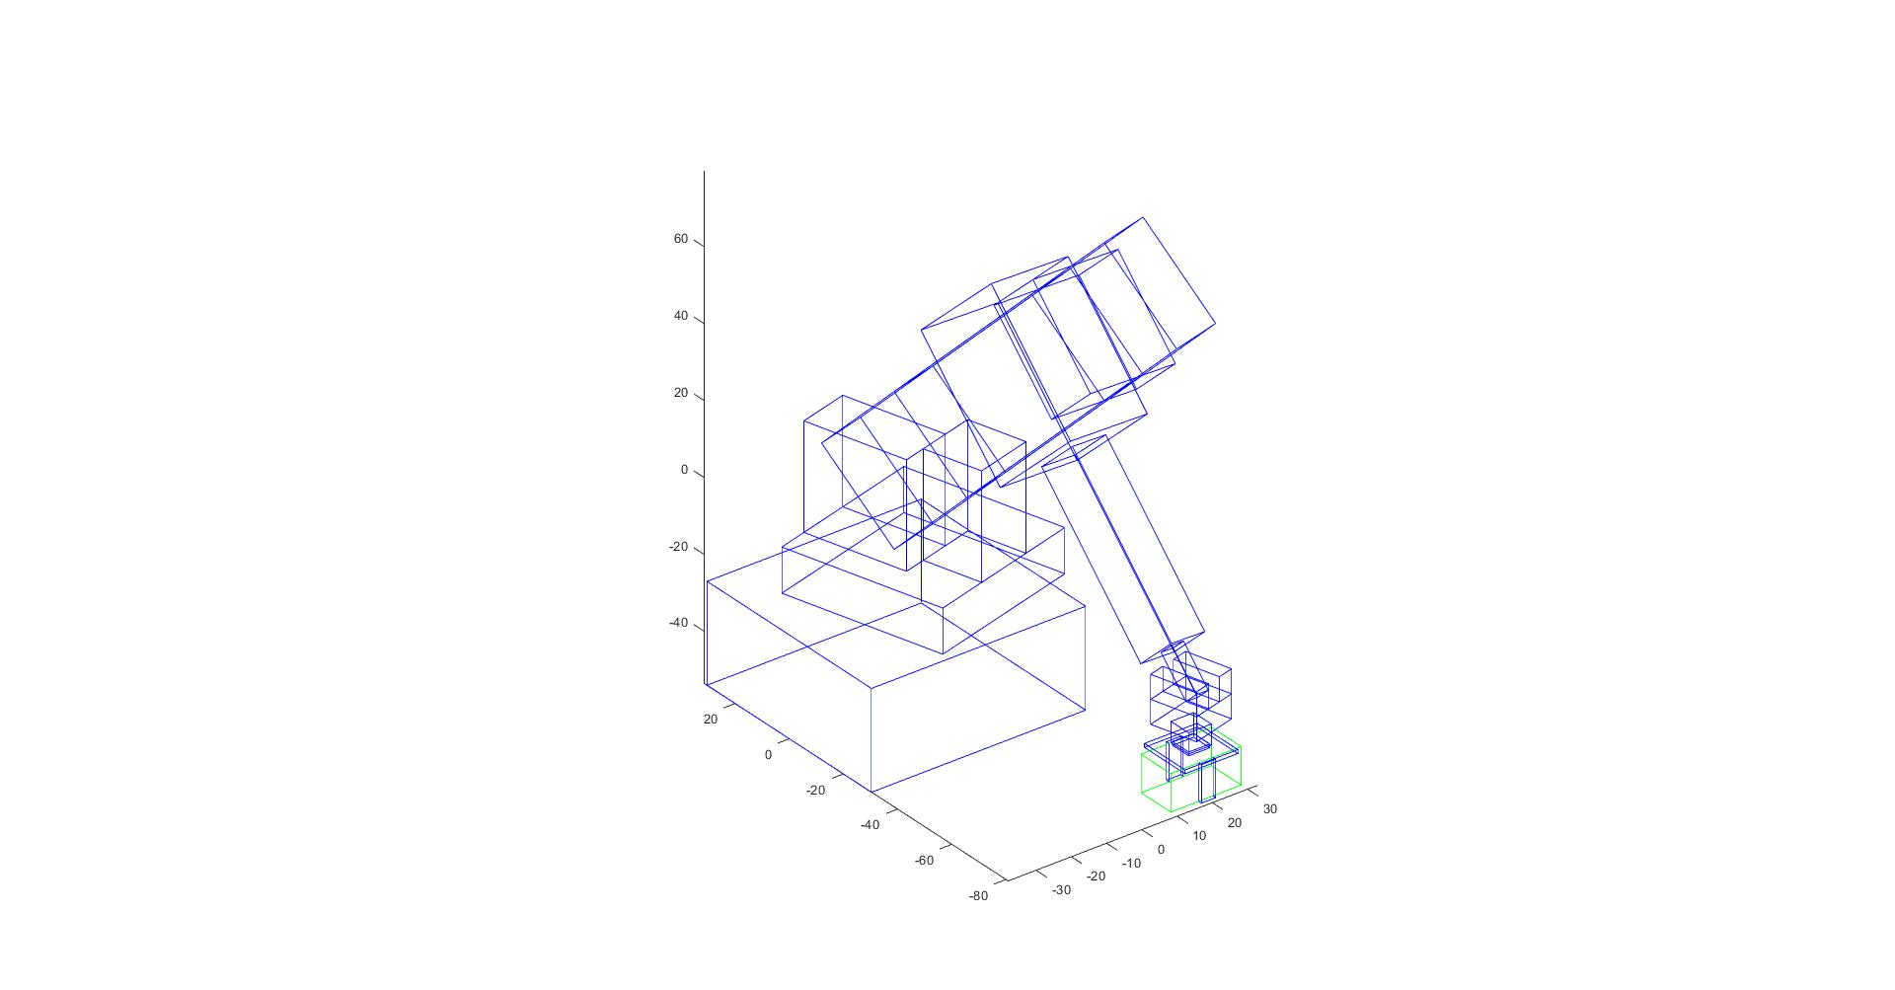

**Položaj 2:**

ta0 = [20,-73,-48.5];

obj_alpha = pi/3; 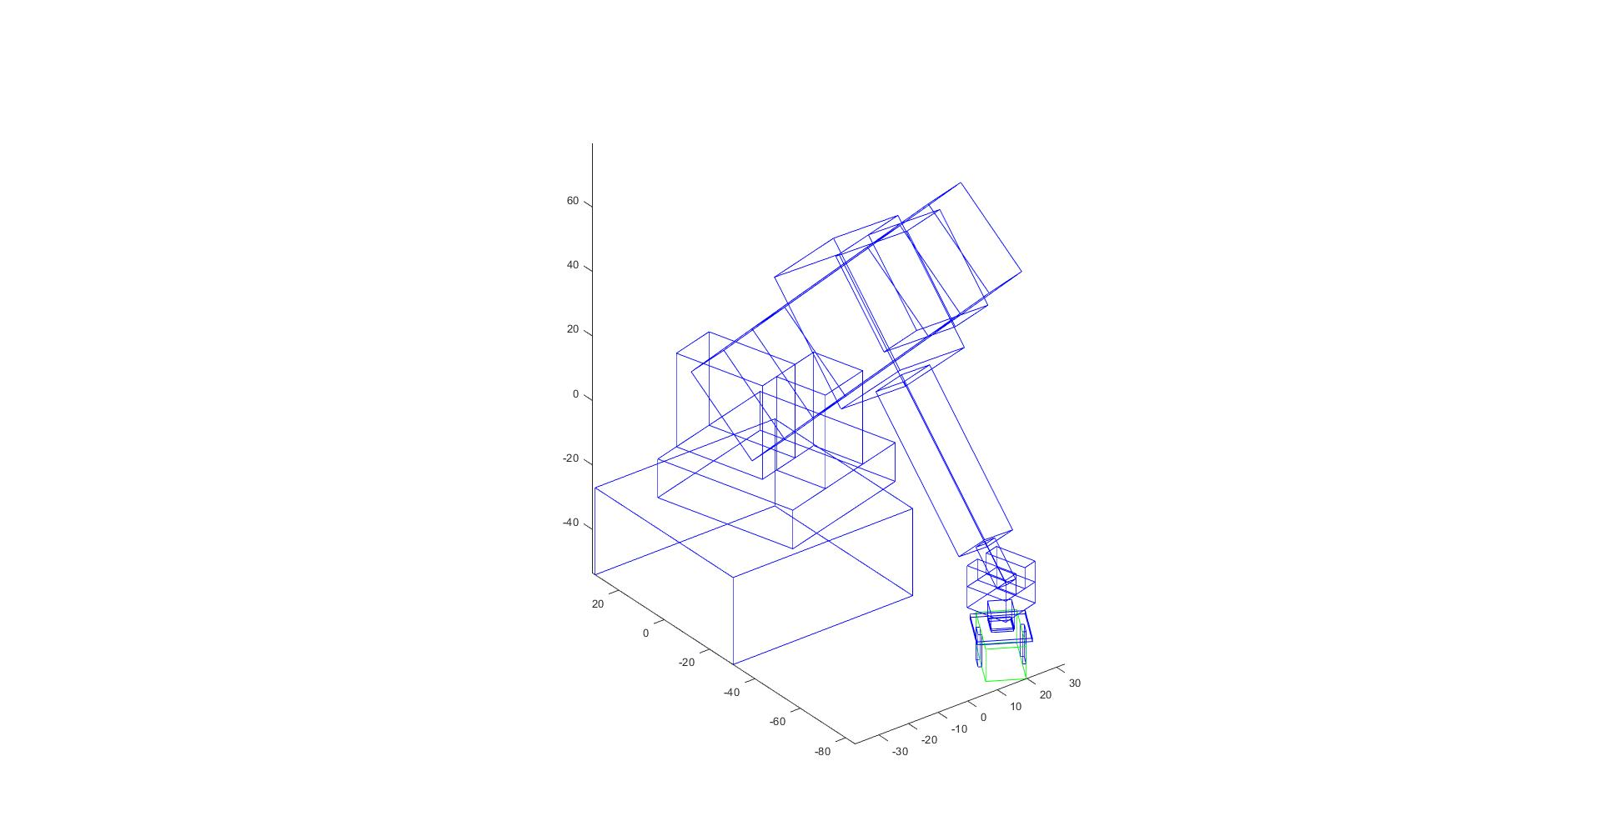

**Položaj 3:**

ta0 = [-115,0,-48.5];

obj_alpha = pi; 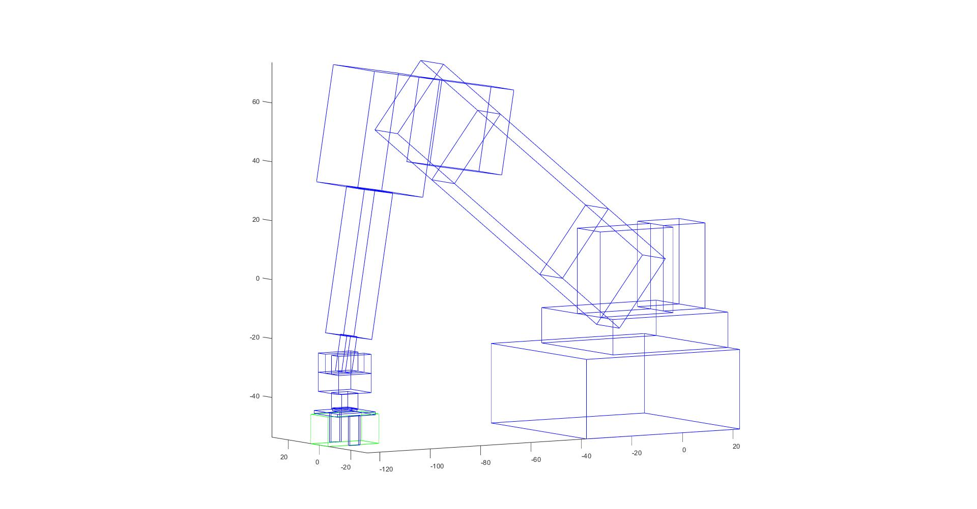

**Položaj 4:**

ta0 = [55,0,-48.5];

obj_alpha = -pi/5; 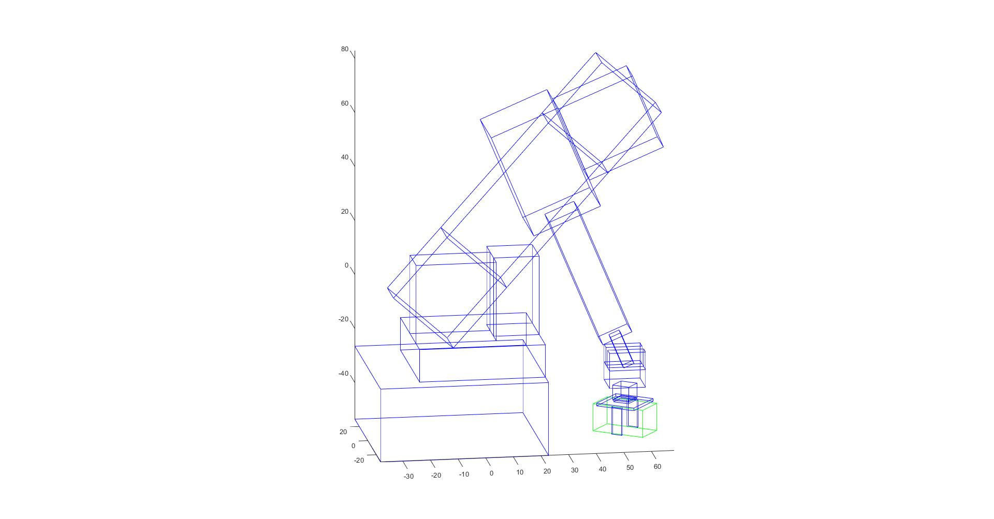

* **Pokus nije uspio za sve polozaje predmeta za sve kombinacije parametara. Pokušavanjem omogućavanja hvatanja s donje strane i saznanjem o polozaju alata kada nije mogao uhvatit predmet ni s gornje ni donje strane (tik uz predmet) došlo se do zaključka da je posljedica netočnih rješenja vjerovatno ograničenje hvatanja predmeta samo s gornje strane.**

**Rjesenje:**

if single(pao(1))==x | single(pao(1))==y;

disp("Catch ya!");

else

disp("Unable to catch with these set of parameters");

end

* **Ostatak koda se nalazi u skripti:**

*my_robot_script_inv.m*